Курсовая работа по Теоретической электротехнике

Задача № 1: Анализ линейной цепи постоянного тока

Для заданного варианта схемы цепи с параметрами пассивных элементов, указанных в таблице 1 и параметрами активных элементов из таблицы 2 выполнить:
    - Анализ по методу контурных токов:
      - Преобразовать источник тока в эквивалентный источник ЭДС;
      - Полученную схему рассчитать методом контурных токов;
      - Определить напряжение каждого участка схемы;
      - Определить напряжение каждого пассивного элемента схемы;
      - Проверить полученное решение по законам Кирхгофа;
      - Составить баланс мощности для эквивалентной схемы (с источниками ЭДС);
      - Составить баланс мощности для исходной схемы (с источниками тока).
    - Рассчитать токи по методу узловых потенциалов.
    - Изобразить эквивалентную и исходную схему с указанием истинных направлений токов.
    - Построить потенциальные диаграммы для внешнего и любого внутреннего контуров.
    - Определить токи во второй ветви методом эквивалентного генератора (расчет проводить для эквивалентной схемы).
    - Считая сопротивление R₂ изменяющимся от 0 до ∞, рассчитать, построить и проанализировать графики зависимостей: U₂=f₁(I₂), P₂=f₂(I₂), R₂=f3(I₂). При построении графиков использовать методы анализа функций.
    - Выполнить эквивалентное преобразование эквивалентной схемы без учета ЭДС относительно пассивного элемента шесть.
    - Варианты заданий выбирать по таблице 3.

Таблица 1 – Параметры пассивных элементов
Вариант | Сопротивление ветви, Ом
 | R₁ | R₂ | R₃ | R₄ | R₅ | R₆
1 | 5 | 9 | 6 | 4 | 2 | 10
2 | 2 | 12 | 5 | 7 | 8 | 9
3 | 4 | 5 | 6 | 7 | 8 | 10
4 | 6 | 16 | 7 | 4 | 7 | 9
5 | 3 | 5 | 8 | 9 | 2 | 7
6 | 5 | 6 | 7 | 12 | 4 | 5

Таблица 2 – Параметры активных элементов
Вариант | Источник
 | E₁,  В | J₁,  А | E₃,  В | J₂,  А | E₄,  В | J₄,  А | E₅,  В | J₅,  А | E₆,  В | J₆,  А
1 | 12 | 2 | 10 | 1 | 35 | 5 | 27 | 1 | 10 | 4
2 | 15 | 1 | 15 | 2 | 25 | 4 | 22 | 2 | 13 | 3
3 | 16 | 3 | 20 | 3 | 15 | 3 | 18 | 1 | 16 | 4
4 | 20 | 2 | 25 | 4 | 5 | 2 | 15 | 2 | 18 | 3
5 | 22 | 4 | 30 | 3 | 10 | 1 | 10 | 1 | 20 | 4
6 | 30 | 1 | 35 | 2 | 20 | 2 | 8 | 2 | 22 | 3
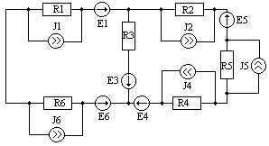
Рисунок 1 – Схема 1
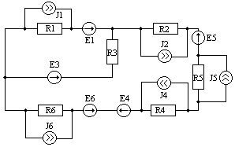
Рисунок 2 – Схема 2

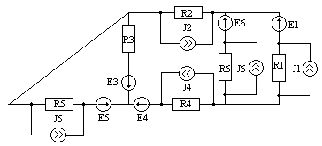
Рисунок 3 – Схема 3

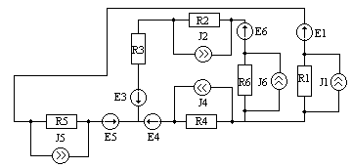
Рисунок 4 – Схема 4
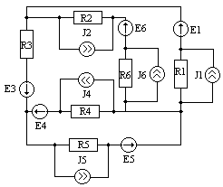
Рисунок 5 – Схема 5
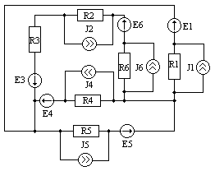
Рисунок 6 – Схема 6

Таблица 3 – Варианты исходных данных
Вариант | Вариант R (таблица 1) | Вариант схемы | Вариант E и J (таблица 2) | Вариант | Вариант R (таблица 1) | Вариант схемы | Вариант E и J (таблица 2)
1 | 1 | 6 | 1 | 1 | 6 | 1 | 1
2 | 2 | 5 | 1 | 2 | 5 | 1 | 2
3 | 3 | 4 | 1 | 3 | 4 | 1 | 3
4 | 4 | 3 | 2 | 4 | 3 | 2 | 4
5 | 5 | 2 | 2 | 5 | 2 | 2 | 5
6 | 6 | 1 | 2 | 6 | 1 | 2 | 6
7 | 1 | 6 | 3 | 7 | 6 | 3 | 1
8 | 2 | 5 | 3 | 8 | 5 | 3 | 2
9 | 3 | 4 | 3 | 9 | 4 | 3 | 3
10 | 4 | 3 | 4 | 10 | 3 | 4 | 4
11 | 5 | 2 | 4 | 11 | 2 | 4 | 5
12 | 6 | 1 | 4 | 12 | 1 | 4 | 6
13 | 1 | 6 | 5 | 13 | 6 | 5 | 1
14 | 2 | 5 | 5 | 14 | 5 | 5 | 2
15 | 3 | 4 | 5 | 15 | 4 | 5 | 3
15 | 4 | 3 | 6 | 15 | 3 | 6 | 4
16 | 5 | 2 | 6 | 16 | 2 | 6 | 5
17 | 6 | 1 | 6 | 17 | 1 | 6 | 6
18 | 1 | 6 | 1 | 18 | 6 | 1 | 1
19 | 2 | 5 | 1 | 19 | 5 | 1 | 2
20 | 3 | 4 | 1 | 20 | 4 | 1 | 3
21 | 4 | 3 | 2 | 21 | 3 | 2 | 4
22 | 5 | 2 | 2 | 22 | 2 | 2 | 5
23 | 6 | 1 | 2 | 23 | 1 | 2 | 6
24 | 3 | 6 | 4 | 24 | 4 | 3 | 2
25 | 5 | 3 | 2 | 25 | 5 | 2 | 2
26 | 2 | 3 | 1 | 26 | 5 | 3 | 4
27 | 3 | 2 | 2 | 27 | 4 | 2 | 3
28 | 4 | 4 | 3 | 28 | 3 | 4 | 5
29 | 5 | 5 | 4 | 29 | 2 | 2 | 3
30 | 6 | 3 | 5 | 30 | 1 | 3 | 2

    - Результаты расчетов по ветвям представить в соответствии с таблицей 4.

Таблица 4– Результаты расчетов
Ветвь | I, А |  | U,  В | Р_{нагр},  Вт | Р_{ист},  Вт
 | Метод  контурных  токов | Метод  узловых  потенциалов
1
2
3
4
5
6

